Pracovní list
PIVNÍ ZAŘÍZENÍ

1. Tlakové zařízení
2. Nápojové potrubí a spojovací díly
3. Dochlazovač (výparník)
4. Výčepní stůl (stolice, pult)
5. Výčepní místnost (výčep)
Další součásti pivního zařízení:
- Tlakové láhve
- Přenosná vzduchová čerpadla
- Chladící soustrojí – pracuje na stejném principu jako chladničky

1. Tlakové zařízení
důležité k získání potřebného přetlaku v sudech, tancích a v rozvodu výčepního zařízení

a/ na stlačený vzduch – tlakové soustrojí = kompresor
(EU nedoporučuje – pivo oxiduje, mikrobiální infekce, ropné látky)
Výhody
- nejlevnější variantou tlakování
- vestavění automatického minikompresoru přímo do zařízení
Nevýhody
- vzduch /kyslík v něm obsažený/ způsobuje oxidaci = zkažení, zvětrávání nápoje
- pivo ztrácí „říz“
- může docházet ke znečištění piva z prostředí samotného kompresoru
Nápoj nutné spotřebovat do 24 hodin od naražení. Vhodné v provozech s velkou výtočí.
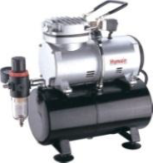

b1/ Biogon - CO₂ + N₂
- směs oxidu uhličitého a dusíku v různých poměrech, např. 80/20% či 50/50%
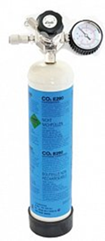
Výhody
- možnost mít pivo naražené 14 až 21 dní
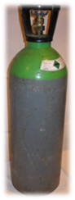
- lze upravovat poměr plynů dle druhu piva
- neovlivňuje chuťové vlastnosti piva
- zachovává správný říz piva
- vytváří kvalitní krémovitou pěnu
Nedostatky
- vyšší cena
- lahev se neprodává, musíte si ji pronajmout

b2/ tlakování CO2 – nejpoužívanější, nutné udržovat přetlak 50-200 kPa

Výhody
- pro krátkodobější tlakování, cca 7 až 14 dní
- levnější a menší balení než Biogon
Nevýhody
- při delším naražení prosycuje pivo = nadměrné pěnění nápoje a nadýmání

c/ ruční přenosné tlakování
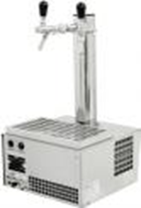
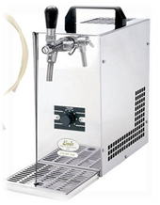

d/ pivní TANK
- nerezová cisterna o objemu 500l nebo 1000l nainstalovaná v restauračním zařízení ve zvláštní místnosti (tankovně)
- stálá teplota cca 8-10°C
- nepřijde do styku se vzduchem ani s jinými potravinářskými plyny
Výhody
- pivo nadměrně nepění, nekazí se, nezvětrává a nemění chuť ani ostatní vlastnosti
- má vždy ten správný "říz„
- výhody pro provozy s velkou výtočí – zásoba, odpadá narážení sudů
Nevýhody
- nutná chlazená místnost a blízkost pro pivovarskou cisternu
